**Новые медицинские издания по «Педиатрии» в электронном виде (апрель 2024)**

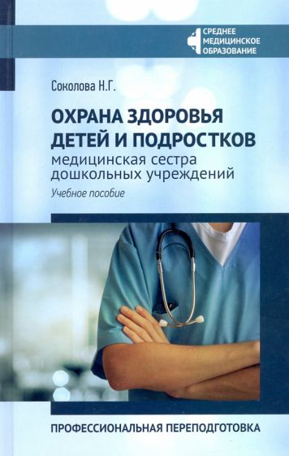**Соколова, Н. Г.** Охрана здоровья детей и подростков : медицинская сестра дошкольных учреждений : профессиональная переподготовка : учеб. пособие / Н. Г. Соколова. - Ростов-на-Дону : Феникс, 2024. - 202 с. - ISBN 978-5-222-42091-1. - Текст : электронный // ЭБС "Консультант студента" : [сайт]. - URL : <https://www.studentlibrary.ru/book/ISBN9785222420911.html> (дата обращения: 10.05.2024). - Режим доступа : по подписке.

В данном учебном пособии представлены содержание и методика работы медицинской сестры дошкольной образовательной организации (ДОО); анатомо-физиологические особенности детей раннего и дошкольного возраста; требования к режиму дня, организации воспитательно-образовательного процесса и физического воспитания, а также мероприятия по предупреждению острых инфекционных заболеваний. **Приведены методические и нормативные документы, необходимые для оценки состояния здоровья детей, проведения профилактической и оздоровительной работы, большое внимание уделено организации питания детей в условиях ДОО**. Представлена справочная информация о часто встречающихся инфекционных и неинфекционных заболеваниях и приведены алгоритмы оказания неотложной помощи.

Пособие составлено в соответствии с программой повышения квалификации и профессиональной переподготовки медицинской сестры, фельдшера, акушерки (специальности "Сестринское дело", "Лечебное дело", "Акушерское дело").

* Ссылка на полный текст: <https://www.studentlibrary.ru/book/ISBN9785222420911.html> (дата обращения: 10.05.2024).

❓ Регистрироваться в "Консультант студента" необходимо в ЛОКАЛЬНОЙ сети вуза, например, в Электронном читальном зале библиотеки

* Руководство по регистрации в электронных ресурсах - <https://www.volgmed.ru/uploads/files/2019-8/115818-registraciya_v_ebs_prepodavatelyam_aspirantam_ordinatoram_sotrudnikam.pdf>

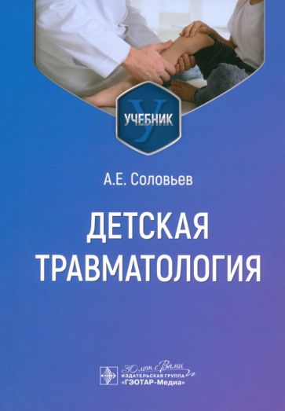**Соловьев, А. Е**. Детская травматология : учебник / А. Е. Соловьев. - Москва : ГЭОТАР-Медиа, 2024. - 216 с. - ISBN 978-5-9704-7837-0, DOI: 10.33029/9704-7837-0-PTY-2024-1-216. - Электронная версия доступна на сайте ЭБС "Консультант студента" : [сайт]. URL: <https://www.studentlibrary.ru/book/ISBN9785970478370.html> (дата обращения: 10.05.2024). - Режим доступа: по подписке. - Текст: электронный.

В учебнике изложены этиология, патогенез, диагностика и лечение наиболее часто встречающихся в детском возрасте травматических повреждений костного скелета; черепно-мозговой травмы; травмы органов грудной, брюшной полостей, забрюшинного пространства и малого таза. Особое внимание уделено ожогам, отморожениям, электротравмам и родовым травмам. Рассмотрены вопросы структуры и организации ургентной службы в России.

Учебник предназначен студентам **педиатрических факультетов медицинских вузов**, клиническим ординаторам, **педиатрам**, детским хирургам и травматологам.

* Ссылка на полный текст: <https://www.studentlibrary.ru/book/ISBN9785970478370.html> (дата обращения: 10.05.2024).

❓ Регистрироваться в "Консультант студента" необходимо в ЛОКАЛЬНОЙ сети вуза, например, в Электронном читальном зале библиотеки

* Руководство по регистрации в электронных ресурсах - <https://www.volgmed.ru/uploads/files/2019-8/115818-registraciya_v_ebs_prepodavatelyam_aspirantam_ordinatoram_sotrudnikam.pdf>

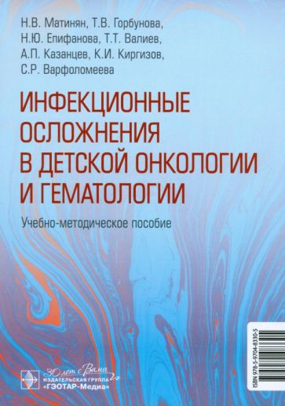**Инфекционные осложнения в детской онкологии и гематологии** : учебно-методическое пособие / Н. В. Матинян, Т. В. Горбунова, Н. Ю. Епифанова [и др.]. - Москва : ГЭОТАР-Медиа, 2024. - 80 с. - ISBN 978-5-9704-8330-5, DOI: 10.33029/9704-8330-5-IC-2024-1-80. - Электронная версия доступна на сайте ЭБС "Консультант студента" : [сайт]. URL: <https://www.studentlibrary.ru/book/ISBN9785970483305.html> (дата обращения: 10.05.2024). - Режим доступа: по подписке. - Текст: электронный.

Цель настоящего издания — сформировать у врачей современные представления о диагностике инфекционных осложнений, развивающихся при лечении злокачественных опухолей у детей.

Содержание учебно-методического пособия соответствует образовательным программам высшего образования — программе подготовки кадров высшей квалификации в ординатуре и дополнительной профессиональной программе усовершенствования врачей по специальностям «Детская онкология», «Детская онкология-гематология» (раздел «Лечение злокачественных опухолей»), «Анестезиология и реаниматология». В нем рассмотрены наиболее частые инфекционные осложнения, встречающиеся при лечении злокачественных опухолей у детей: орофарингеальный мукозит, катетер-ассоциированные инфекции кровотока, фебрильная нейтропения, нозокомиальная пневмония и др. Приведены современные диагностические алгоритмы и показания к противомикробной терапии.

Данное учебно-методическое пособие подготовлено сотрудниками НИИ детской онкологии и гематологии ФГБУ «НМИЦ онкологии им. Н.Н. Блохина» Минздрава России.

Учебно-методическое пособие предназначено врачам — детским онкологам-гематологам, анестезиологам-реаниматологам, **педиатрам**, а также ординаторам и слушателям циклов повышения квалификации врачей по специальностям «Детская онкология», «Детская онкология-гематология», «Анестезиология и реаниматология».

* Ссылка на полный текст: <https://www.studentlibrary.ru/book/ISBN9785970483305.html> (дата обращения: 10.05.2024).

❓ Регистрироваться в "Консультант студента" необходимо в ЛОКАЛЬНОЙ сети вуза, например, в Электронном читальном зале библиотеки

* Руководство по регистрации в электронных ресурсах - <https://www.volgmed.ru/uploads/files/2019-8/115818-registraciya_v_ebs_prepodavatelyam_aspirantam_ordinatoram_sotrudnikam.pdf>

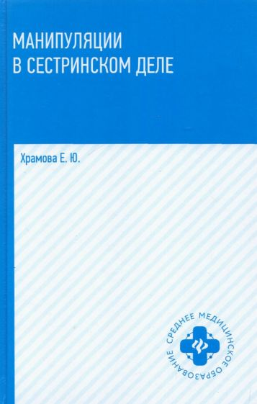**Храмова, Е. Ю.** Манипуляции в сестринском деле : учеб. пособие / Е. Ю. Храмова. - Ростов-на-Дону : Феникс, 2024. - 315 с. (Среднее медицинское образование) - ISBN 978-5-222-42090-4. - Текст : электронный // ЭБС "Консультант студента" : [сайт]. - URL : <https://www.studentlibrary.ru/book/ISBN9785222420904.html> (дата обращения: 10.05.2024). - Режим доступа : по подписке.

Сестринское дело – целое направление в медицине, предназначение которого – делать все во благо пациента.

Для того чтобы грамотно оказывать помощь больным, ухаживать за ними, разработаны стандарты выполнения манипуляций и оказания неотложной помощи. Тщательная подготовка к манипуляции и соблюдение этапов ее выполнения - это залог успешной диагностики, лечения и профилактики болезней.

В книге представлены манипуляции по обследованию пациента, диагностике заболеваний, **уходу за больными взрослыми и детьми разного возраста, в том числе грудными**, подготовке к проведению врачебных манипуляций и хирургических операций.

Издание поможет студентам медицинских колледжей и медицинским работникам в уходе за пациентами взрослого и детского возраста.

* Ссылка на полный текст: <https://www.studentlibrary.ru/book/ISBN9785222420904.html> (дата обращения: 10.05.2024).

❓ Регистрироваться в "Консультант студента" необходимо в ЛОКАЛЬНОЙ сети вуза, например, в Электронном читальном зале библиотеки

* Руководство по регистрации в электронных ресурсах - <https://www.volgmed.ru/uploads/files/2019-8/115818-registraciya_v_ebs_prepodavatelyam_aspirantam_ordinatoram_sotrudnikam.pdf>

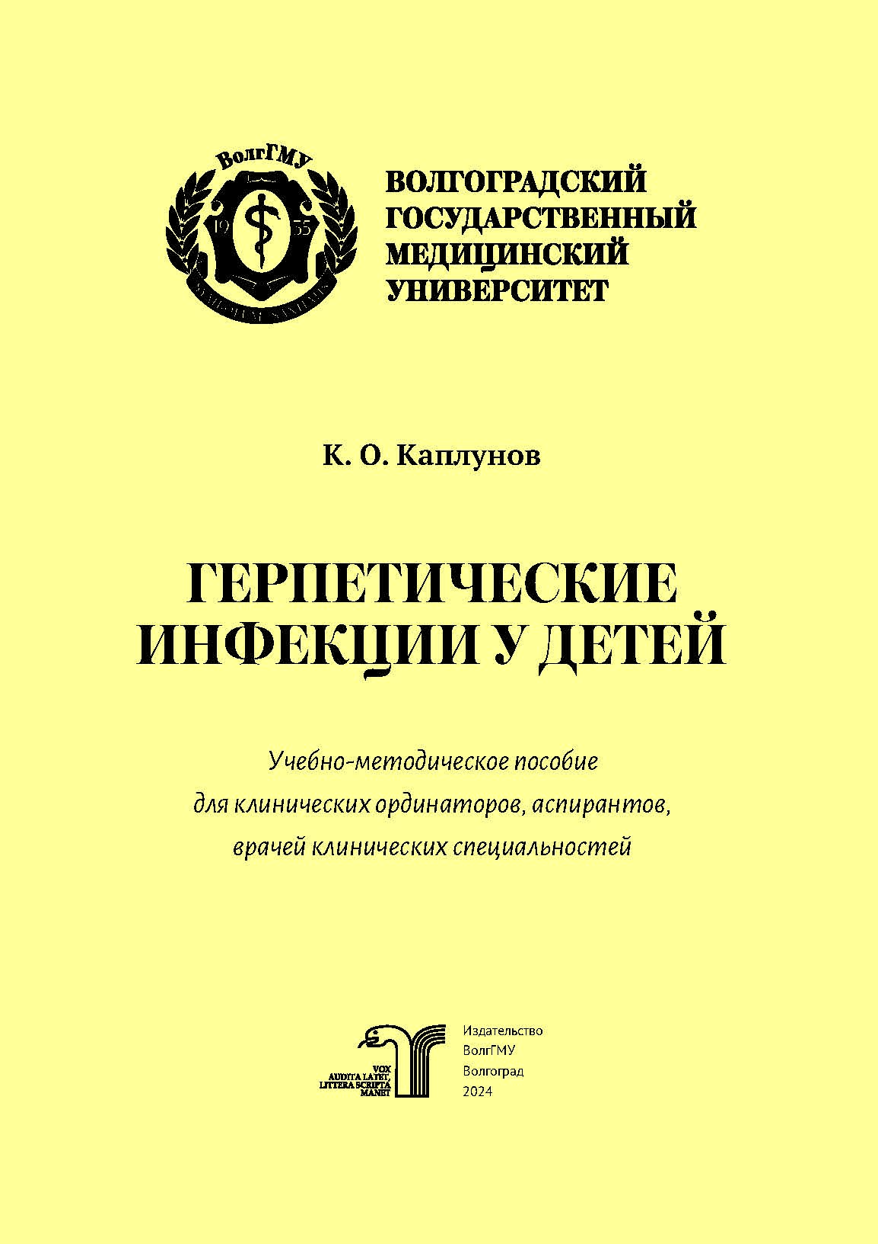**Каплунов, К. О.** Герпетические инфекции у детей : учебно-методическое пособие для клинических ординаторов, аспирантов, врачей клинических специальностей / К. О. Каплунов. – Волгоград : Издательство ВолгГМУ, 2024. – 68 с. – ISBN 978-5-9652-0961-3 // ЭБС ВолгГМУ. Издания. - URL: <http://bibl.volgmed.ru/MegaPro/UserEntry?Action=FindDocs&idb=e_volgmed&ids=1073> (дата обращения: 11.05.2024).

Неуклонный рост числа герпетических заболеваний, высокие перинатальные потери и рождение детей с тяжелыми органными поражениями обуславливают необходимость всестороннего изучения герпетической инфекции и разработку эффективных методов профилактики и лечения разнообразных форм данной патологии. Герпесвирусные инфекции – группа наиболее распространенных и плохо контролируемых инфекций человека.

В настоящем учебно-методическом пособии представлены наиболее актуальные сведения по герпетическим инфекциям у детей. Материал представлен в разумно кратком изложении. В завершении предложены тестирование и клинические ситуационные задачи по рассматриваемой тематике.

* ссылка на электронную версию учебника:

<http://bibl.volgmed.ru/MegaPro/UserEntry?Action=FindDocs&idb=e_volgmed&ids=1073> (дата обращения: 11.05.2024).

❗ Для получения доступа к учебному пособию, необходимо ввести: логин - ваша фамилия и пароль - номер читательского билета (правый верхний угол, кнопка "Войти"). Номер читательского билета можно уточнить в библиотеке.

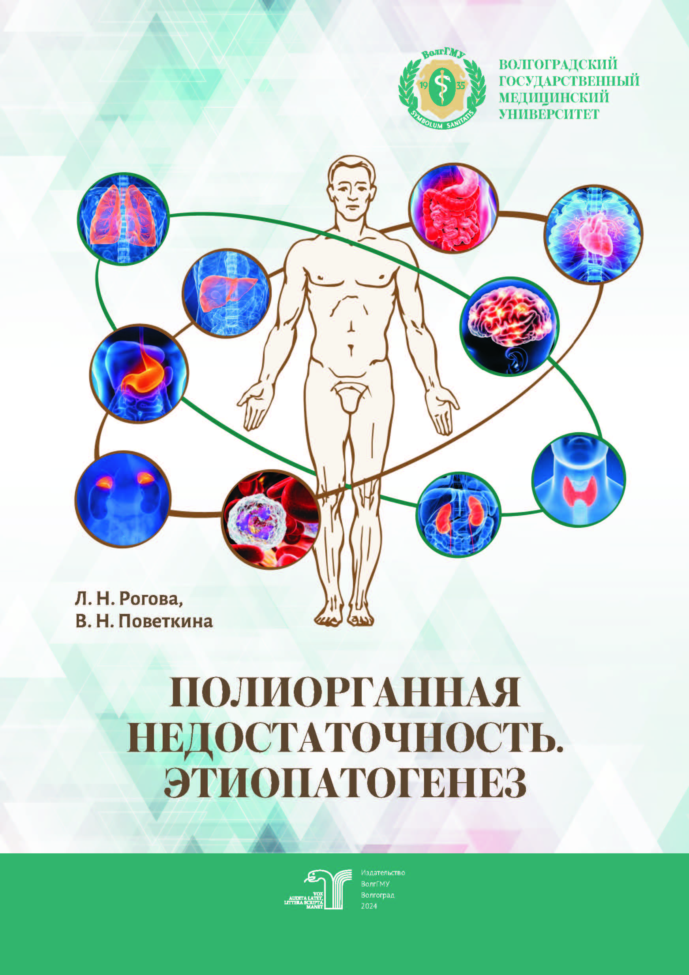**Рогова, Л. Н.** Полиорганная недостаточность. Этиопатогенез : монография / Л. Н. Рогова, В. Н. Поветкина ; Волгоградский государственный медицинский университет. – Волгоград : Издательство ВолгГМУ, 2024. – 76 с. : ил. – ISBN 978-5-9652-0962-0. . – Текст (визуальный) : непосредственный // ЭБС ВолгГМУ. Издания. - URL: <http://bibl.volgmed.ru/MegaPro/UserEntry?Action=FindDocs&idb=e_volgmed&ids=1079> (дата обращения: 11.05.2024).

В данной монографии рассматриваются причины, механизмы развития и проявления полиорганной недостаточности как единого синдрома недостаточности органов и систем различного происхождения, основная роль в котором принадлежит системному воспалительному ответу.

Представленная в монографии информация может быть использована при изучении синдромов полиорганной недостаточности и системного воспалительного ответа студентами высших учебных заведений **лечебного, педиатрического и медико-биологического направлений подготовки**, а также в научно-практической деятельности врачей хирургических, терапевтических, инфекционных и реанимационных отделений**.**

* ссылка на электронную версию учебника:

<http://bibl.volgmed.ru/MegaPro/UserEntry?Action=FindDocs&idb=e_volgmed&ids=1079> (дата обращения: 11.05.2024).

❗ Для получения доступа к учебному пособию, необходимо ввести: логин - ваша фамилия и пароль - номер читательского билета (правый верхний угол, кнопка "Войти"). Номер читательского билета можно уточнить в библиотеке.

Составитель

Главный библиограф Е. В. Спивакова